 | Apellidos, Nombre: Amado Cibreiro Andrés

 | 4. Proyecto de usabilidad  Modifica el proyecto del servicio de computación atendiendo a los siguientes requisitos:
CA4.3 Distribuíronse as accións en menús, barras de ferramentas, botóns de comando, etc., seguindo un criterio coherente.
4.1. Distribuye las acciones en menús, botones, diálogos… empleando un criterio coherente.
CA4.4 Distribuíronse adecuadamente os controis na interface de usuario.
4.2. Distribuye de forma adecuada los controles en la interfaz de usuario.
CA4.5 Utilizouse o tipo de control máis acaído en cada caso.
4.3. Comprueba que empleas el tipo de control más adecuado en la interfaz de usuario.
CA4.6 Deseñouse o aspecto da interface de usuario (cores, fontes, etc.) atendendo á súa lexibilidade.
4.4. Diseña el aspecto de la interfaz de usuario (colores, fuentes…) atendiendo a su legibilidad.
CA4.7 Verificouse que as mensaxes xeradas pola aplicación sexan as adecuadas en extensión e claridade.
4.5. Verifica que los mensajes generados por la aplicación en caso de excepción son adecuados en extensión y claridad.
CA4.8 Realizáronse probas para avaliar a usabilidade da aplicación.
4.6. Indica la ruta a seguir para la actividad más costosa y el número de clicks de ratón que es necesario efectuar para completarla.

Forma de entrega:
- Entrega el proyecto de NetBeans, incluyendo el distribuible, comprimido en formato zip empleando la nomenclatura siguiente:
  - UD4_Apellido1_Apellido2_Nombre_P1.zip

(Completar...)

4.6. Indica la ruta a seguir para la actividad más costosa y el número de clicks de ratón que es necesario efectuar para completarla.

Actividad más costosa: Editar un registro en Computers Management

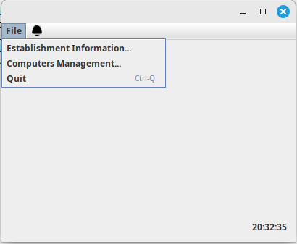Figura 1: Click 1: File

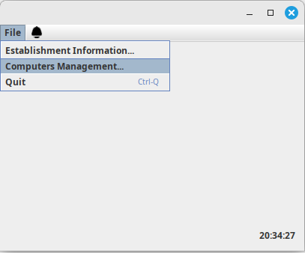Figura 2: Click 2: Computers Management...
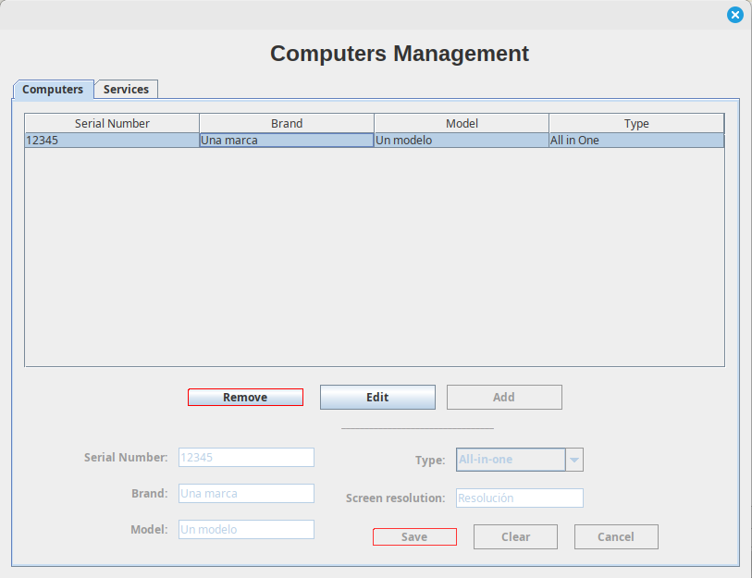Figura 3: Click 3. Sobre el ordenador a editar

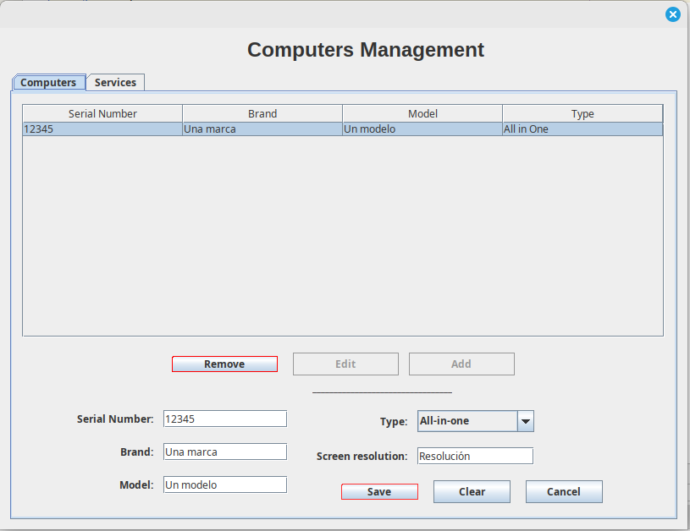Figura 4: Click 4: Botón editar

Click 5: Campo de texto “Serial Number”

Click 6: Campo de texto “Brand”

Click 7: Campo de texto “Model”

Click 8: Combo Box “Type” → Desplegar

Click 9: Combo Box “Type” → Seleccionar

Click 10: Campo de texto del Atributo

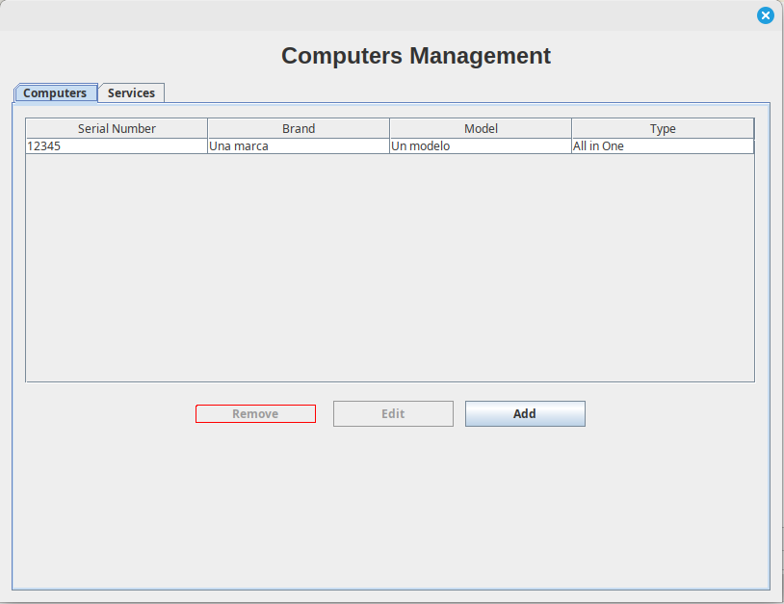Figura 5: Click 11: Botón Save

